ПРОЕКТ

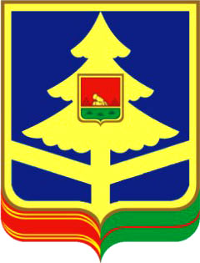

РОССИЙСКАЯ ФЕДЕРАЦИЯ

УПРАВЛЕНИЕ ПО ОХРАНЕ И СОХРАНЕНИЮ ИСТОРИКО-КУЛЬТУРНОГО НАСЛЕДИЯ БРЯНСКОЙ ОБЛАСТИ

П Р И К А З

_____________ 2022 г. № ___________
г. Брянск

Об утверждении Программы профилактики рисков причинения вреда (ущерба) охраняемым законом ценностям на 2023 год

В соответствии со статьей 44 Федерального закона от 31.07.2020 № 248-ФЗ «О государственном контроле (надзоре) и муниципальном контроле в Российской Федерации» и руководствуясь постановлением Правительства РФ от 25.06.2021 № 990 «Об утверждении Правил разработки и утверждения контрольными (надзорными) органами программы профилактики рисков причинения вреда (ущерба) охраняемым законом ценностям»

ПРИКАЗЫВАЮ:

- Утвердить прилагаемую Программу профилактики рисков причинения вреда (ущерба) охраняемым законом ценностям на 2023 год.
- Утвердить прилагаемый План-график проведения программных мероприятий по профилактике рисков причинения вреда (ущерба) охраняемым законом ценностям на 2023 год.
- Утвердить прилагаемые Показатели эффективности Программы профилактики рисков причинения вреда (ущерба) охраняемым законом ценностям на 2023 год.
- Настоящий приказ вступает в силу с момента его подписания.
- Контроль за исполнением настоящего приказа оставляю за собой.

Начальник управления К.В. Волков

